
МИНИСТЕРСТВО НАУКИ И ВЫСШЕГО ОБРАЗОВАНИЯ РОССИЙСКОЙ ФЕДЕРАЦИИ
ФЕДЕРАЛЬНОЕ ГОСУДАРСТВЕННОЕ БЮДЖЕТНОЕ ОБРАЗОВАТЕЛЬНОЕ УЧРЕЖДЕНИЕ ВЫСШЕГО ОБРАЗОВАНИЯ
«ДОНСКОЙ ГОСУДАРСТВЕННЫЙ ТЕХНИЧЕСКИЙ УНИВЕРСИТЕТ» (ДГТУ)
Факультет «Информатика и вычислительная техника»
Кафедра «Кибербезопасность информационных систем»

Лабораторная работа №4
по дисциплине «Методы алгебраической геометрии в криптографии»

Выполнил: обучающийся гр. ВКБ-41
Савин А.А.

Проверил:
старший преподаватель Артамонова Е.А. «_____»_______________2025 г.

Ростов-на-Дону
2025
Лабораторная работа №4
«Сложение точек эллиптической кривой над конечным полем 𝐺 (𝑝)»
Задание. Найти все точки эллиптической кривой, заданной уравнением 𝑦²=𝑥³+𝑎 +𝑏 над полем 𝐺(𝑝). Выбрать две точки 𝑃 и 𝑄. Вычислить 𝑃+𝑄 и 2𝑃. Написать программу, реализующую алгоритм поиска всех точек эллиптической кривой, сложения и удвоения точек эллиптической кривой над конечным полем.
Вариант | 𝑎 | 𝑏 | 𝑝
19 | 3 | 2 | 29
Ход работы:
Листинг программы на языке Python:
def mod_inv(n, p):
return pow(n, p - 2, p)

def find(a, b, p):
points = []
print("----------------------------------------------")
print("| x | x³ + ax + b || y | y² mod p |")
print("----------------------------------------------")

for x in range(p):
x_res = (x ** 3 + a * x + b) % p
for y in range(p):
y_res = (y ** 2) % p
if y_res == x_res:
points.append((x, y))
x_str = f"{x:4}"
y_squared_str = (x ** 2) % p
print(f"| {x_str:5} | {x_res:7} || {x_str:5} | {y_squared_str:7} |")
print("----------------------------------------------")
return points

def is_on_curve(P, a, b, p):
x, y = P
return (y**2 % p) == ((x**3 + a*x + b) % p)

def add(P, Q, a, p):
if P == Q:
return double(P, a, p)
if P[0] == Q[0] and P[1] != Q[1]:
return None
lam = ((Q[1] - P[1]) * mod_inv(Q[0] - P[0], p)) % p
print("λ =", lam)
x_r = (lam ** 2 - P[0] - Q[0]) % p
print("x_3 =", x_r)
y_r = (lam * (P[0] - x_r) - P[1]) % p
print("y_3 =", y_r)
return (x_r, y_r)

def double(P, a, p):
if P[1] == 0:
return None
lam = ((3 * P[0] ** 2 + a) * mod_inv(2 * P[1], p)) % p
print("λ =", lam)
x_r = (lam ** 2 - 2 * P[0]) % p
print("x_4 =", x_r)
y_r = (lam * (P[0] - x_r) - P[1]) % p
print("y_4 =", y_r)
return (x_r, y_r)

a, b, p = map(int, input("Введите a, b, p: ").split())
print(f"y² ≡ x³ + {a}x + {b} (mod {p})")
points = find(a, b, p)
print("Все точки:", points, 'и О')
print("ПЭК =", len(points)+1)

while True:
Px, Py = map(int, input("\nВведите координаты P (x y): ").split())
P = (Px, Py)
if is_on_curve(P, a, b, p):
break
print("Точка P не принадлежит кривой. Введите заново.")

while True:
Qx, Qy = map(int, input("Введите координаты Q (x y): ").split())
Q = (Qx, Qy)
if is_on_curve(Q, a, b, p):
break
print("Точка Q не принадлежит кривой. Введите заново.")

sum_PQ = add(P, Q, a, p)
print(f"R = P + Q = {sum_PQ}\n")
double_P = double(P, a, p)
print(f"2P = {double_P}")

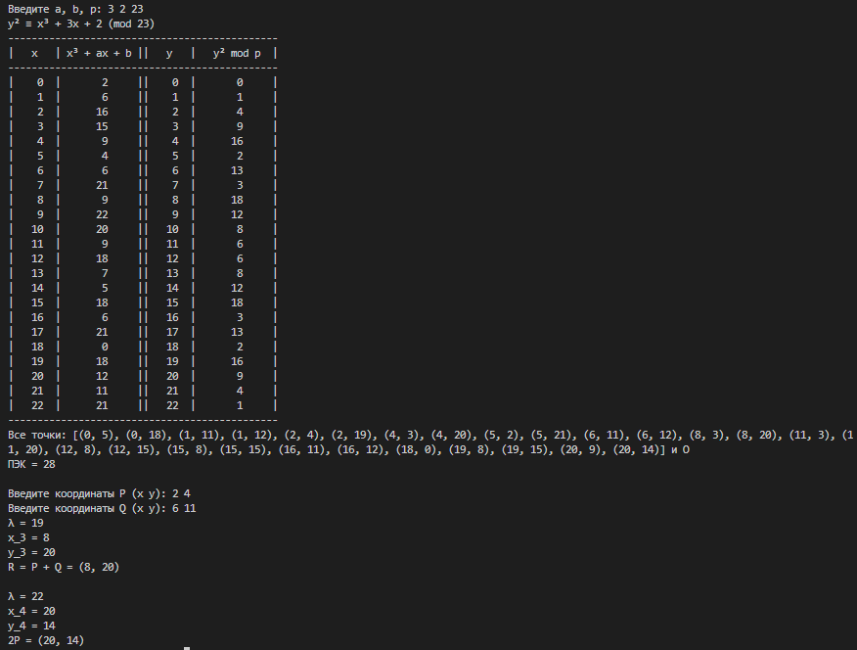
Рисунок 4.1 – Результаты работы программы
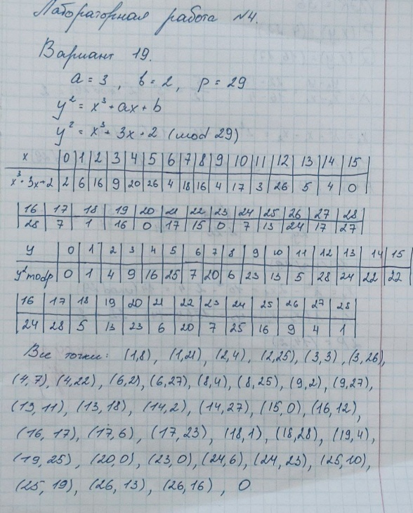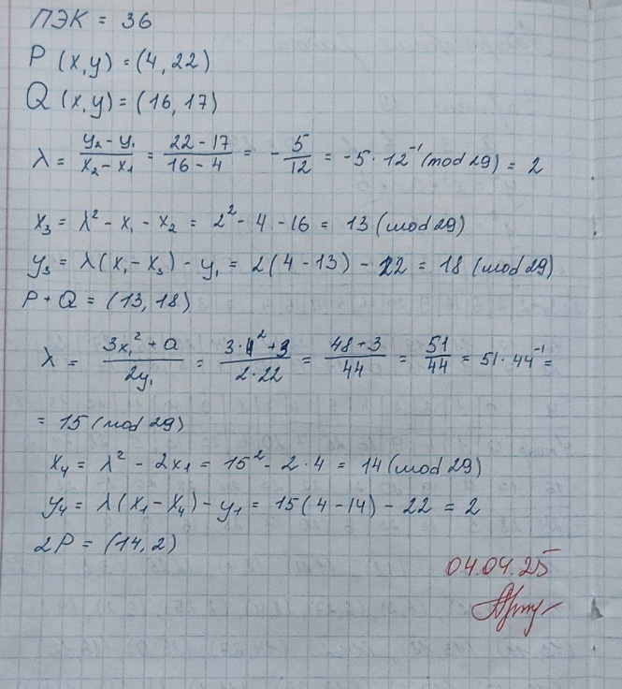
Рисунок 4.2 – Ручная отработка

